系统使用介绍

1．系统登陆
输入网址进入系统登录界面如下图：
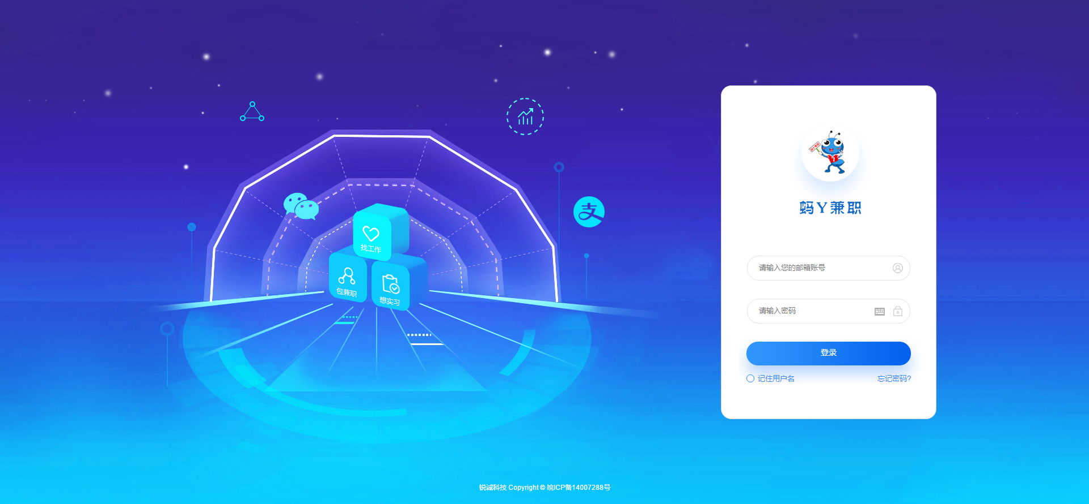
通过此界面可以登陆系统，输入用户名，密码，若用户名、密码输入正确则登陆成功，否则提示错误。
2客户公司
新增客户公司名称、所属行业、类型（已签客户、开发中的客户）（可编辑、删除、备注、新增联系人、项目）
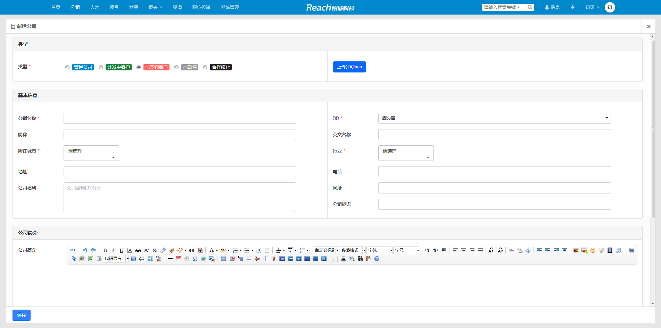
3人才
新增候选人和联系人信息用于储备所有人才（可以编辑、加备注、加入项目）可以Excel导出
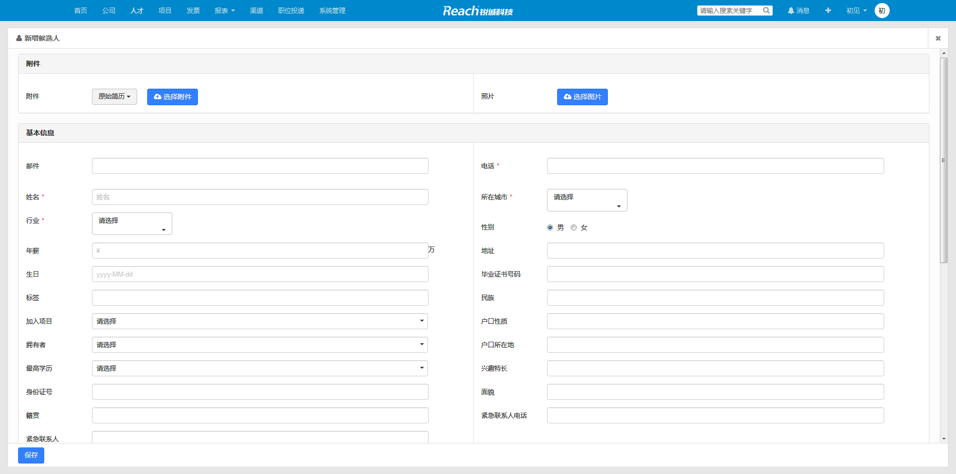
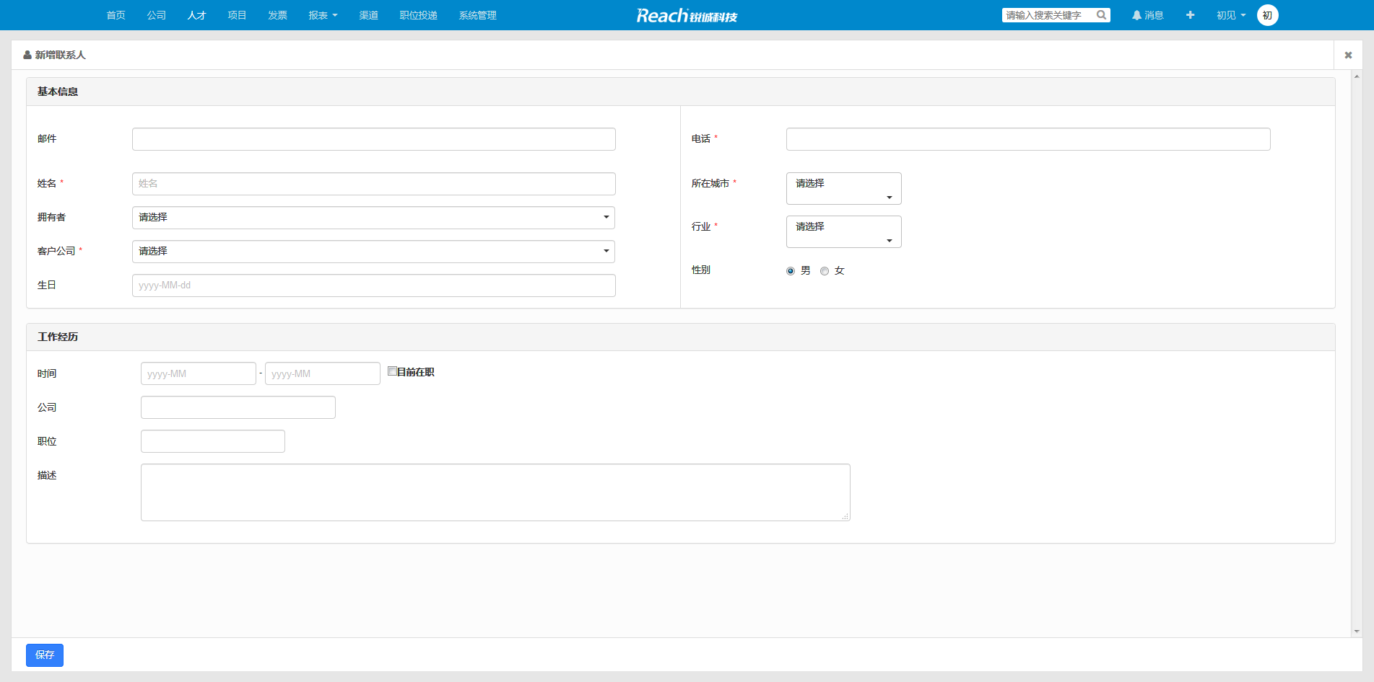
4项目
新增项目（填写招聘的基本信息、发布职位、职位描述）（可编辑、删除信息）查看项目情况、项目参与者和进展状态（进展中、已暂停、合作终止）
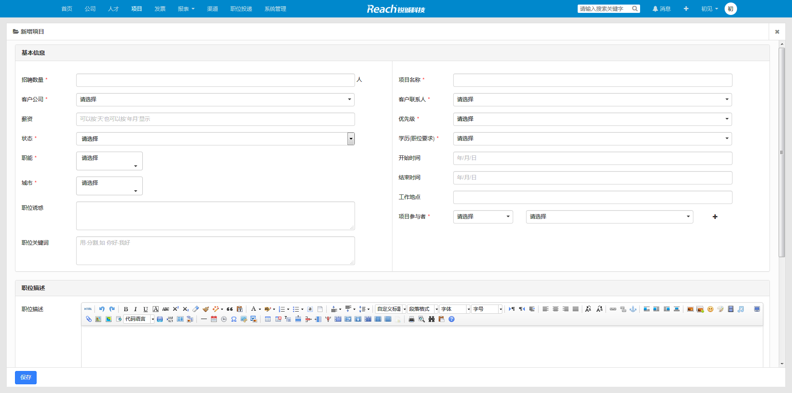

5发票
新增发票（开票信息）可查看所有发票明细
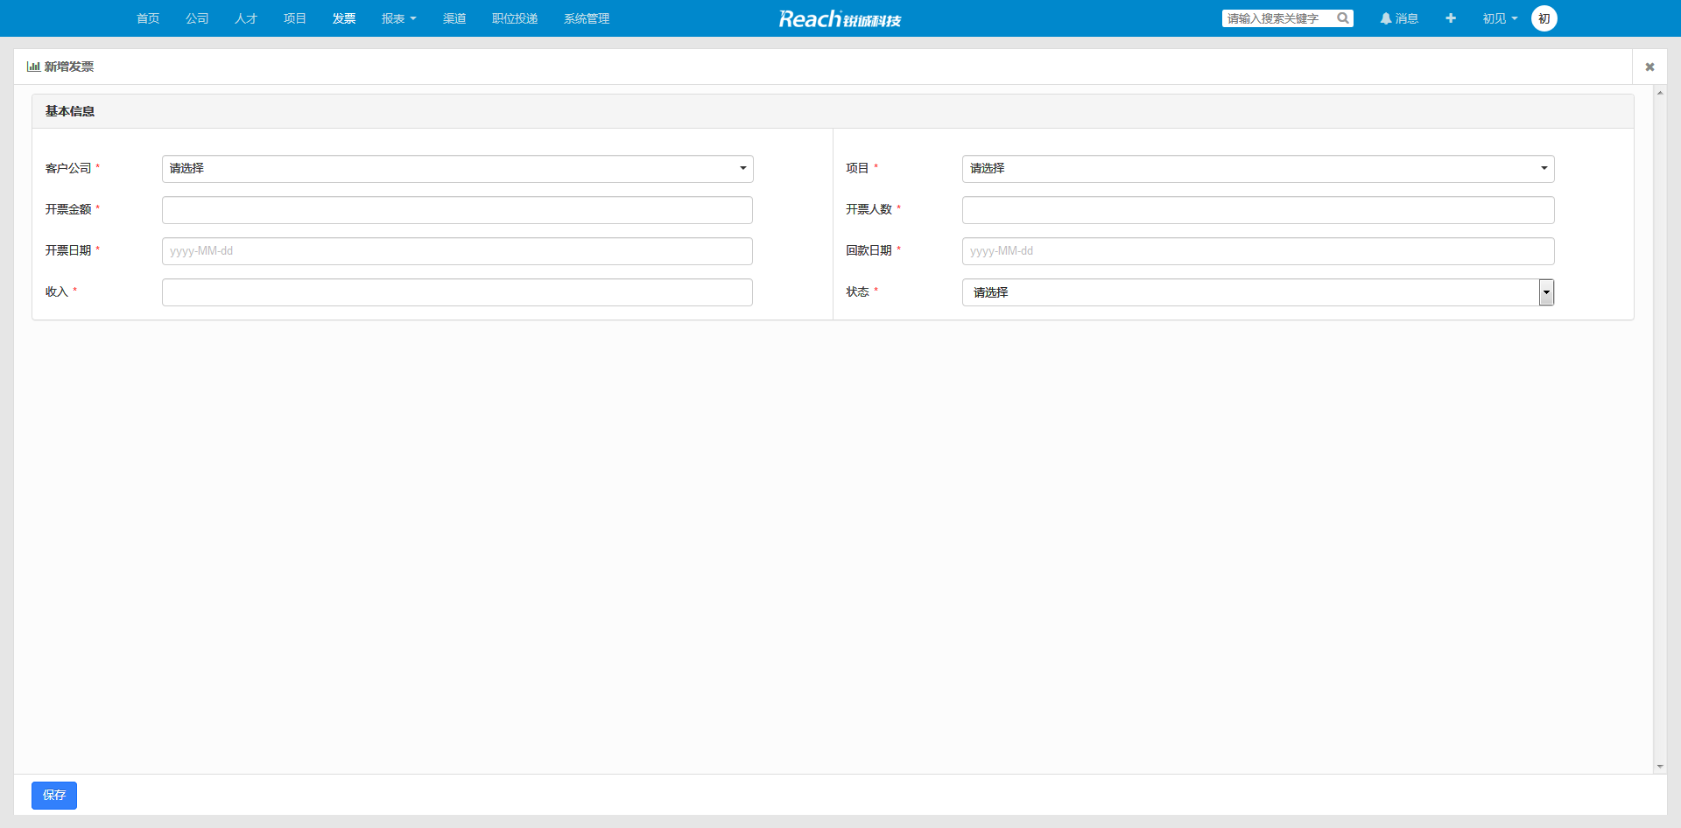

6报表
分为回款周期报表和项目分析报表
开票回款报表（可新增回款报表、可Excel导出报表）
项目分析报表（可Excel导出报表）
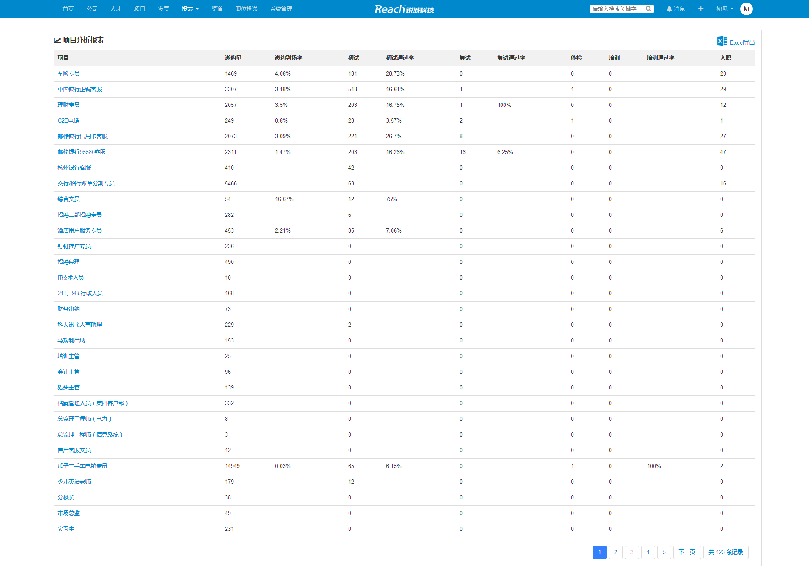
7渠道
发布中的职位（来源于批量绑定职位邮件拉取）（可操作关联内部职位或者取消关联内部职位）
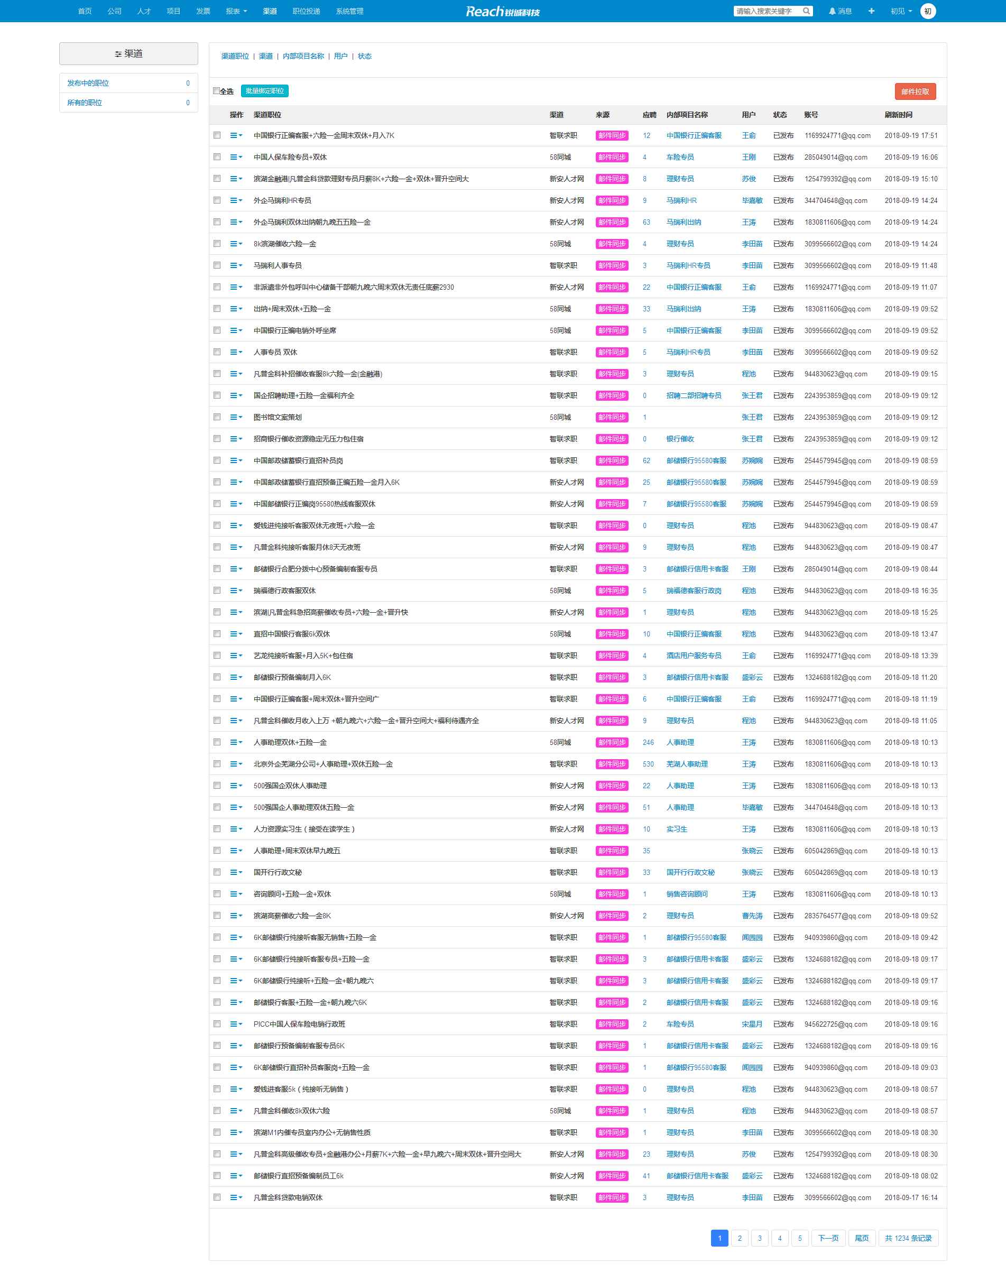
8职位投递
筛选简历审核（已投递、已查看、邀请面试、不合适）
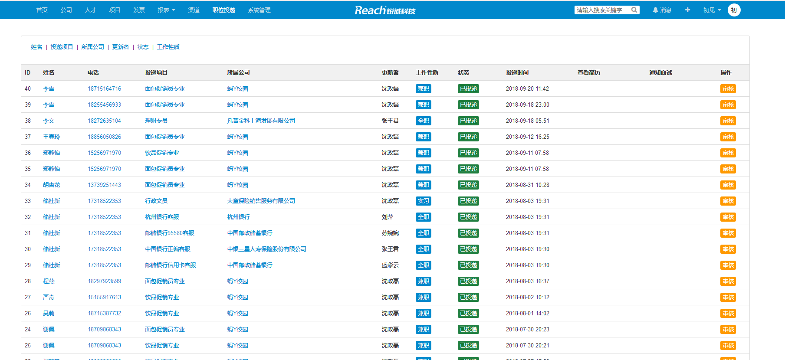
9系统管理
新增用户基本信息用于登录系统使用
新增职场（用于新增用户里面的职场选择）
